4000 Optima

最优化的焊接强度测试机

www.nordsondage.com
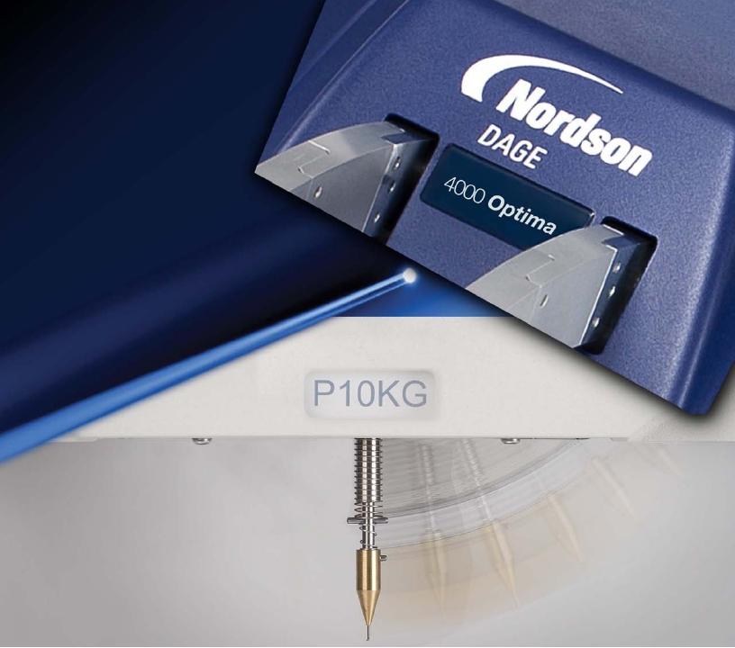

2 | Nordson DAGE 4000 Optima

Nordson DAGE 4000 Optima | 3

Nordson DAGE 4000 Optima是一台
最优化的，用于大量生产环境的快速、
精确和可靠的焊接测试设备。

拥有专利技术的整合和优越的人体工
程学，以及智能直观的软件使得4000
Optima成为第一流的生产焊接测试机；
提供了重复性和可复现性的测试结果。

4000 Optima 提供了无与伦比的性能来满足并超越测试
标准，并结合了终极的速度和灵活性。同时预示着焊
接测试技术的发展。它是继承并建立在已经成熟的
Nordson DAGE 4000测试平台上的，所以能够保证
测试数据将会在两个系统直接相关联，并且在数据
一致性上没有任何退让。
另外，4000 Optima是可以和许多4000以及4000Plus的
Cartridge相兼容，包括独特的多功能Cartridge。

更快的测试
随着快速刀具定位到焊接区来最大化您的产量，优越的人体工程学和快速的测
试速度。对于引线拉力和球推力测试，典型的测试时间少于2秒/焊点。
优越的精确性
获得可重复和可复现的测试结果，并且可以由MSA和GR&R研究来保证和认证。
终极的灵活性
可执行从0.25g到50kg的拉力测试，已及0.25g一直到200kg的剪切力测试。

最快的和最准确的焊接强度测试机

优化的光学机构

用于小的几何尺寸
ParagonTM 软件

集成的图像
捕捉功能

独特的多功能Cartridge

微移控制
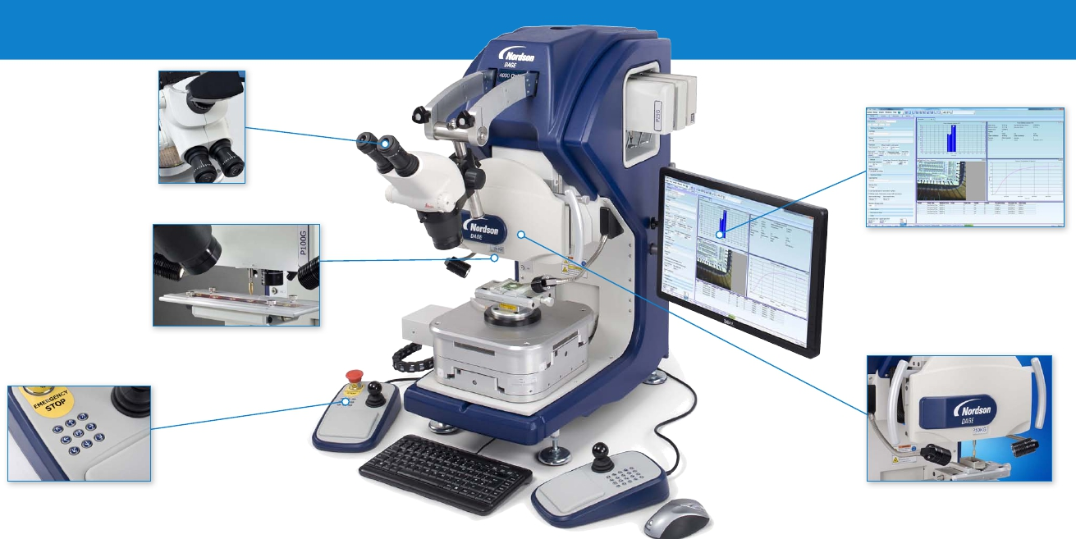

4 | Nordson DAGE 4000 Optima

终极的速度和灵活性

Nordson DAGE 4000 Optima | 5

应用转换仅需几秒种
Nordson DAGE’s 对于在大规模生产条件下的
焊接强度测试的彻底理解，巩固了业界唯一的
多功能Cartridge (MFC’s)的卓越的发展。
最初的设计用于协助4000Plus测试机上的自动测
试程序，独特的MFC’s 设计扩展了在4000 Optima
上进行手动测试的多功能性，使得应用转换极
其迅捷。

两个多功能电子Cartridge：
半导体 250g剪切/ 5kg剪切和100g引线拉力
混合电路 20kg剪切/ 1kg拉力和10kg拉力

独特的工业领先的多功能Cartridge*

N 确保与4000/4000Plus Cartridge的关联性。
n 当机器没有使用时，通过Cartridge窗口,操作员能够很
容易的鉴别当前激活的传感器。
N “等待位置”保护传感器位于Cartridge的内部，而不
是将其暴露在外导致容易遭到损坏。
N 人体工程学的重量轻的操作手柄用于安全可靠的移动。
N 快速容易互换的独立负载Cartridge。
N 无摩擦拉力以记录真实的负载。
N 专利技术的空气轴承技术用于剪切测试。
N 最低的刀头离轴挠度。
N 密封的负载元件用于高可靠性应用。
N 柔性负载单元用于碰撞检测和可控的负载应用。
N 低负载的自动电磁阻尼器。
N 双重应用校准治具。
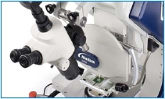

最佳的速度和效率
在Nordson DAGE，我们了解让操作员舒适的重要性，
以及这与高效快速测试的关系。因此，我们给予了在
人体工程学和4000 Optima焊接强度测试机的易操作性
上更多的关注。
你通过4000 Optima’s 上独特的矢量微动控制能够更快
速的进行测试，利用最新设计的键盘上可编辑的微动
按键用于精确的位置对正。

可选的快速XY平台点动速度 操作员编辑的微动控制

要快速并准确的测试焊点，有一个稳定的用于测试刀
具与焊点的对正的图像是非常必要的。4000 Optima’s 先
进的光学器件结合显微镜的双重减震底座以及可以调
节的目距，提供了无与伦比图像稳定性。而且，它还
可以包括一个通过显微镜记录测试的摄像机。

测试后快速检查
不同放大倍数下同测试结果辅助失效分析一起保存
图像和视频的独有能力。

在Paragon™ 软件
内集成摄像机视图

强大的具有直观界面的Paragon™ 软件
Paragon™软件可以快速进行测试设置，提供了容
易使用的先进功能，提高了效率并对于焊接测
试的结果为您提供了100%的信息。
n 快速搜索向导消除了搜索整个数据库的时间上的
浪费。
n Paragon™软件数据库是围绕Microsoft SQL Server
设计的，提供了完整的网络能力。这一结构允许快
速保存和检索测试数据，并允许多台机器无缝使用
相同的数据库。
n Paragon™能够配置为将结果输出到第三方统计制程控
制（SPC）程序包。

无与伦比的
图像稳定性
n
数据能够以下面多种方式来操作：ODBC兼容性、
RS232包括一个固定的字段选项、CSV文件、复

制结果到剪贴板并直接粘贴到另一个数据包或
直接保存到ExcelTM 或WordTM里。

这个可订制的软件允许建立特别的用户使用文件，使
得操作员间的转换更加容易和快速。

电子秤窗口显示了当前使用的传感器或表明它处于“等待位置”。

*专利申请中.
灯光可以设置的暗一些，以确定键盘驱动；一个用户
友好的指示提供了平和的心态，提高了速度和效率。
测试结束后，你可以依靠Paragon™ 测试软件来快速的
获取数据并进行测试结果输出。

可编辑的测试数据分析视图


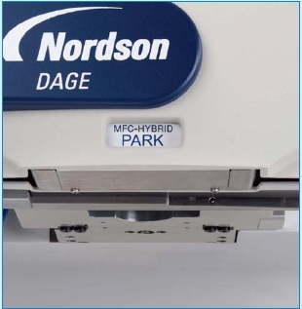

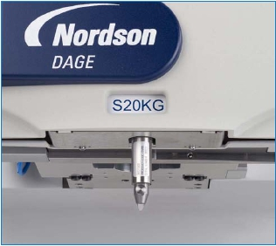

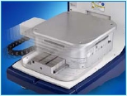

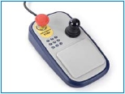

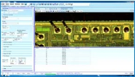

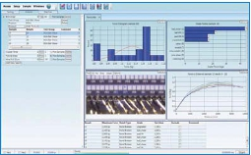

6 | Nordson DAGE 4000 Optima

应用扩展能力

Nordson DAGE 4000 Optima | 7

引线和焊带拉力
引线拉力测试对于检测微电子封装内部连接引线
焊接的完整性是一个非常成熟的技术。Nordson
DAGE已经是位于这种测试技术开始以来的最前
沿，并且4000 Optima仍然保持不断的完全符合所
有的公认的工业标准。
宽范围的引线拉力cartridges覆盖了从几克直至
50kg测量负载的跨度。受控的加载速率由我们的
零摩擦测力传感器设计来保证，这确保了最小的
刀具离轴移动。我们所有的测力传感器都能够使
用标准砝码在原地进行校准。对于信号处理通道、
自动的测力传感器故障检查和嵌入式的信号增益
校准等平等的关注。这些特点都是获得高可靠性
拉力测试高可靠性所必不可少的。可以互换的钩
针确保引线和线带能够牢牢的抓住。对于宽的线
带，还可以选择镊子和特殊的Cartridges。

球剪切
4000 Optima 提供的金球和锡球剪切测试符合：锡球剪
切-JEDEC JESD22-B117A，金丝球剪切- JEDEC
JESD22-B116和ASTM F1269。
球剪切测试方法包括通过使用稳定光学观察和精确敏
感的手柄控制XY平台将测试刀具精确的对正到焊点。
光学图像捕捉为失效点的上面视图提供了高的放大倍
数，以便对失效模式进行分级。
剪切高度是非常重要的，4000 Optima 使用了一个光学
传感器来检测刀具接触到样品表面上的精确位置。通过
我们拥有专利的刀具加紧技术、稳定的力、无后冲技术
和驱动系统确保了特殊的阶梯高度控制。

宽范围的剪切测试刀具可高达200kg

、

冷拔球

条带剥离
4000 Optima 使用活动的平台控制来评估条带焊接的
粘接。角度和拉的速度是通过系统多轴控制精确控制
的。
Paragon™软件用来驱动测试平台，进行测试参数快速
设置，收集力-位移数据。剥离速度可以设置为从微米
到5mm/s。

芯片和区域剪切
4000 Optima 将执行高达200kg负载的剪切测试，使之
能够进行芯片和区域剪切测试。具有+/-1微米的测试
高度退回精度，也证明了对于铝线楔形焊接剪切或者
低高度芯片剪切是非常有用的。
区域剪切不但需要高的力量，也必须要在长距离内保
持剪切高度和速度。我们的夹具、平台和Cartridges确
保了满足这些条件，甚至是在最苛刻的应用时。

规格

小几何尺寸拉力
4000 Optima’s 的低力传感器和爪子可以测试新出现
的互联技术，如小到50微米的铜球焊和Stud bumps
测试。稳定的光学和精确的平台控制使得刀具可以
准确定位，避免在测试前对焊接区域造成损坏。

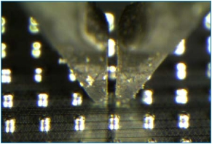

正测试的80µm铜柱

专用的钩针范围

订制的冷拔球
4000 Optima 支持我们拥有专利的冷拔球爪子，使得
拉伸载荷（高达5kg）可以直接应用到焊锡球上。这
个爪子包含了一个凹槽来尽可能的抓住锡球直径，
降低测试中被挤压的可能性。这个
爪子抓住锡球但不会破坏焊接区域，
并且将负载几乎均匀的应用到粘接
面上。所执行的测试符合JEDEC
JESD22-B115A 和JEITA EIAJ
ET-7407。

外形尺寸
重量
电源供应
气动供应
真空供应

系统精度

使用Cartridges的整个系统精度
拉力最大 50kg
剪切力最大200kg

宽度= 630mm（包括左右手柄），深度=600mm，高度=830mm
90kg，包括XY平台
90-264VAC，单相
最小4 bar，6mm OD 塑料管。注意有些特殊的应用可能需要增加压力。洁净干燥的空气。
最小500mm Hg (67kPa) ，6mm OD塑料管

对于所选负载量程的满刻度偏移 +/- 0.1%（细节参考Cartridge的规格）
对于全范围的应用请咨询工厂
对于全范围的应用请咨询工厂

爪子选项
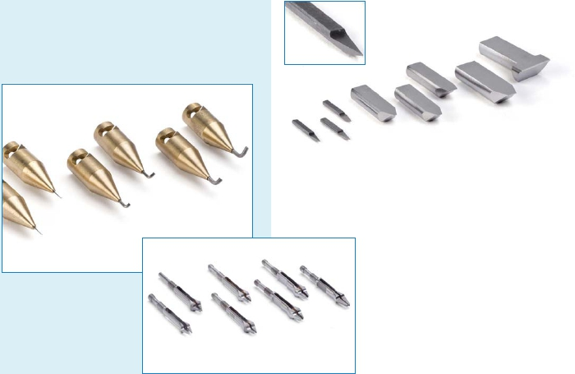

值得信赖的伙伴

Nordson DAGE 是破坏性和非破坏性的电子元件
机械性能测试和检验系统的市场领导者，同时
以提供本地和海外支持为自豪。Nordson DAGE
成立于1961 年，全球总部位于英国艾尔斯伯里。
作为DAGE 公司的一部分，在30 多个国家设有
直接经营和销售的办事处

全球已经安装了超过6,000台测试系统，我们使用
我们丰富的经验和应用知识来提供可以依赖
的测试系统和支持。

Nordson DAGE公司始终注重研发投入以在焊接
测试检查技术领域处于最前沿，对于测试和检
查技术是公认的行业标准。

对于DAGE 4000 Nordson Optima，如果需要更
多的信息请联系的区域代理商，所有信息都
列在www.befirst-tech.com网站上。

中国区代理:

BE FIRST TECHNOLOGY CO.,LTD.
锐峰先科技术有限公司

Shanghai office: Room 1208, Jiaxing building, #877 Dongfang Road, Pudong, Shanghai City, China. (P.C. 200122)
上海办地址：上海市浦东新区东方路 877 号嘉兴大厦 1208 室(邮编: 200122)
Tel：86-21-61005196 or 61005198 Fax：86-21-61005197
Beijing office: Room4015, Jiyou Building, #2 ChangXimen Road, Haidian District, Beijing, China. (P.C. 100097)
北京办地址：北京市海淀区厂西门路 2 号吉友大厦 4015 室(邮编：100097)
Tel：86-10-88447108 or 88440938 Fax：86-10-88438081
Shenzhen:Room1433,International Culture Building,No.3039 Shennanzhong Road,Futian District,Shenzhen,China(P.C. 518033)
深圳办地址：深圳市福田区深南中路 3039 号国际文化大厦 1433 室 (邮编：518033)
Tel：86-755-83640909 Fax：86-755-83663361
Xi'an Office:Room 10210,Building 2, Longquan Garden,Xujianwan, Weiyang District,Chendu,China.(P.C.710021)
西安办：西安市未央区徐家湾龙泉花园 2 号楼 10210 室（邮编：710021）
Tel:86-29-86673078 Fax:86-29-86673076
Chendu Office:Room 305, #15 Building, #1Caojindong Road,Wuhou District, Chendu,China(P.C.610045)
成都办：成都市武侯区草金东路 1 号 15 栋 305 室（邮编：610045）
Tel:86-28-84464818 Fax:86-28-84464918

www.befirst-tech..com
